Panta

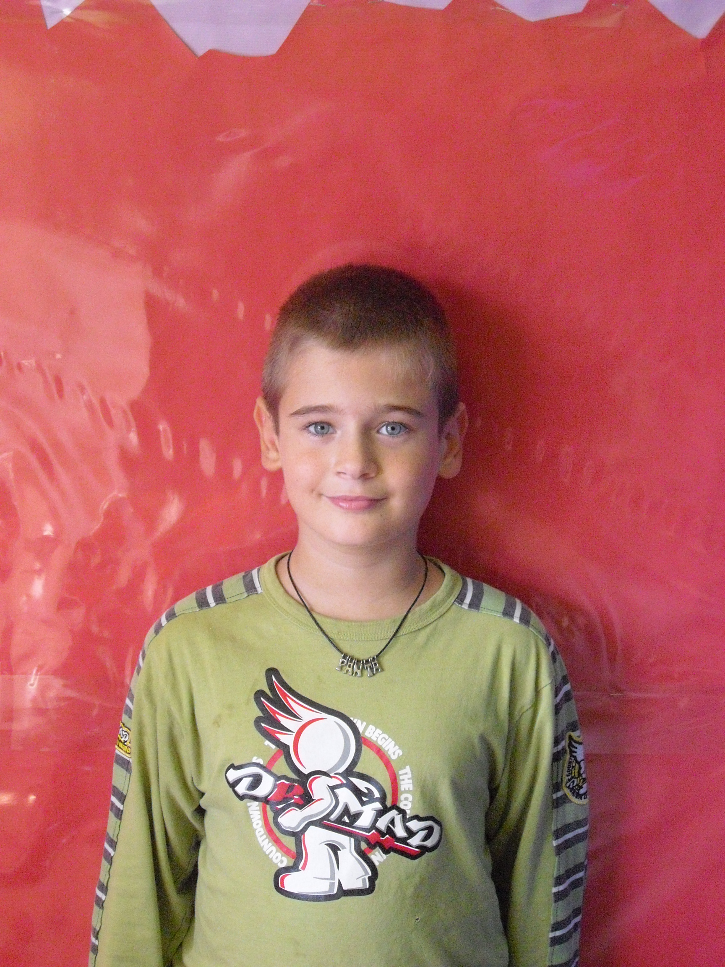
Sóc el Panta i vaig néixer a Sabadell l'any 2001, el dia 27 de desembre.

A l'infància m'agradava el futbol, vaig fer partits amb el Llorençà. Als 5 anys o 6 no m'agradava com em tractaven els entrenadors i em vaig esborrar. Als 6 anys entrenava però sense entrenadors, al pati de casa meva.

Quan tenia 6 anys va néixer la meva germana.

Als 7 anys se'm van treure les ganes de jugar més a futbol, ja no m'agradava, però veia partits a la tele perquè encara m'agradava, però jugar només amb els companys. Llavors vaig ser porter de 3r, a vegades, fins ara.

Quan tenia també 7 anys em vaig punxar amb 5 pinxos i em va fer molt mal.

Ara estic a l'escola fent 4t.

